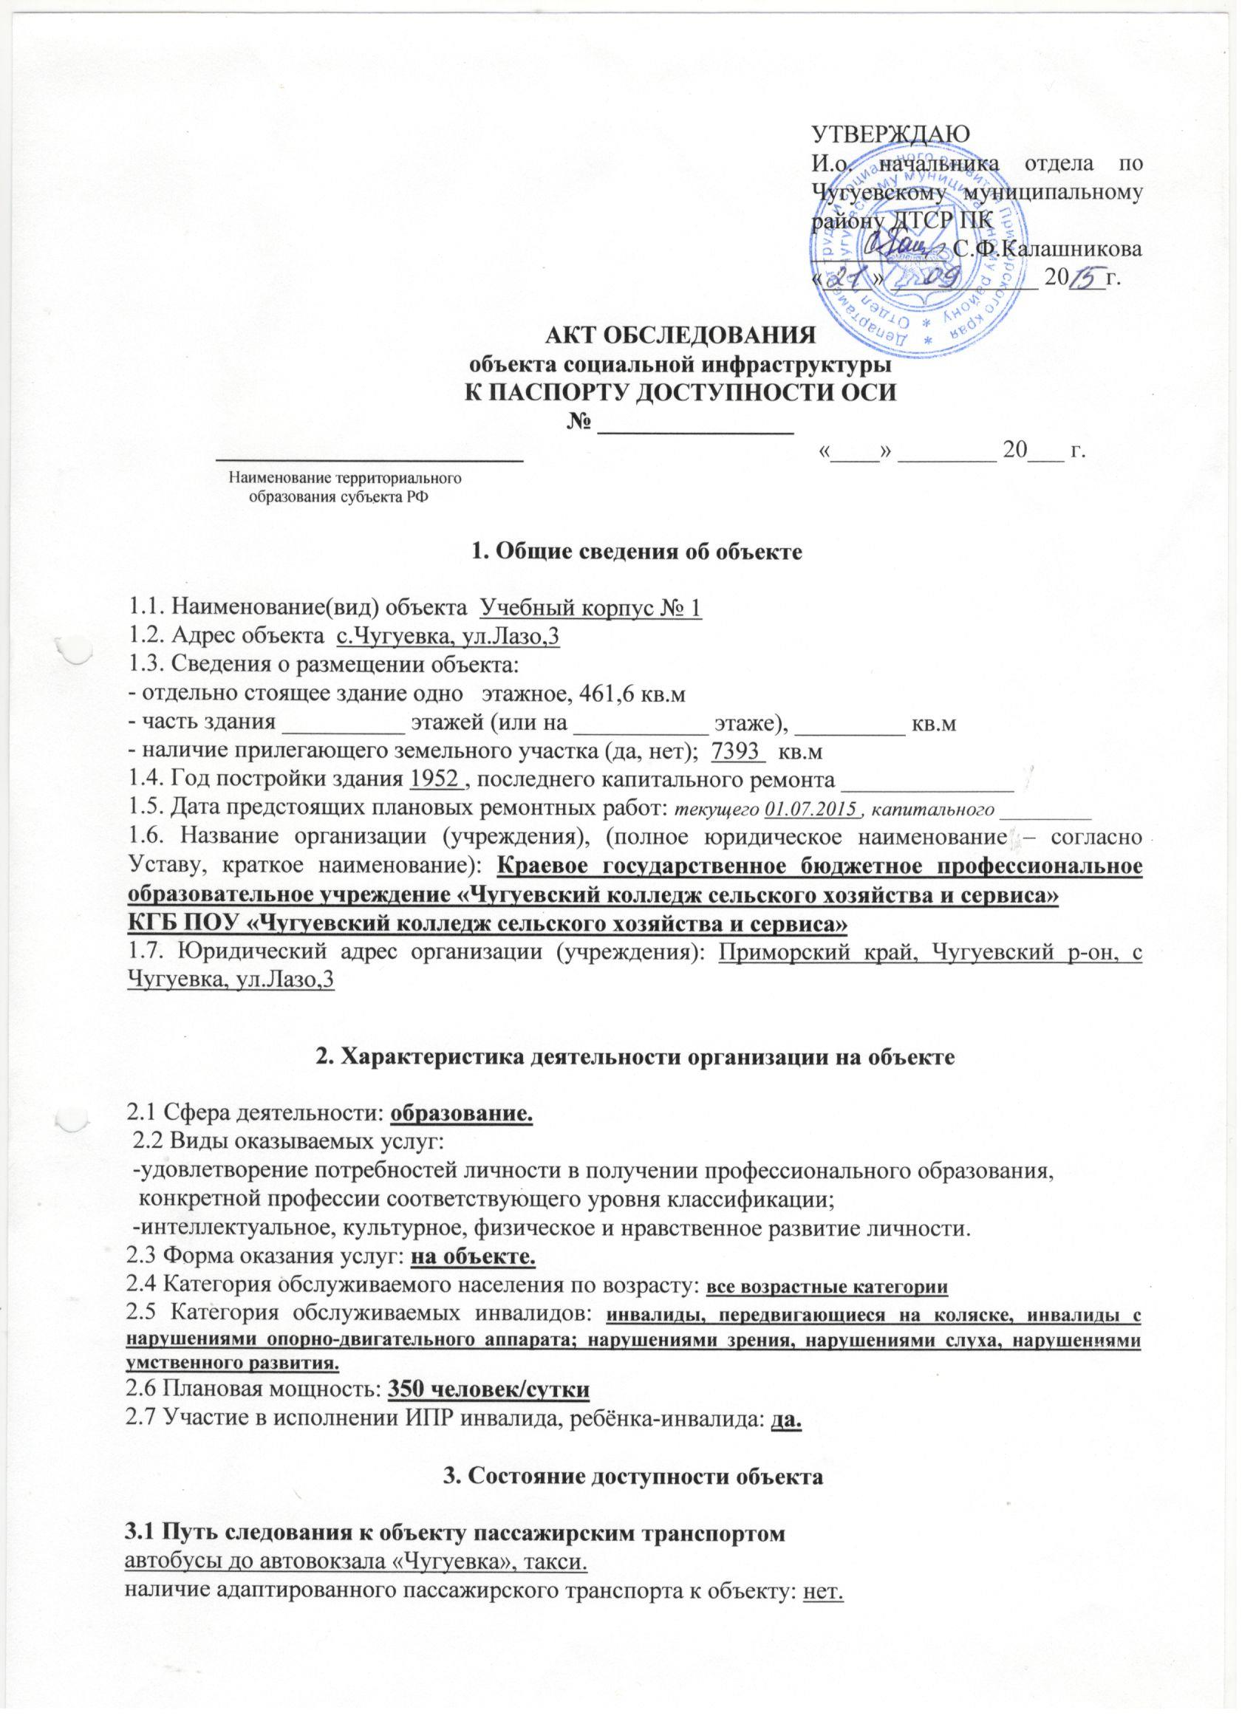

3.2 Путь к объекту от ближайшей остановки пассажирского транспорта:

3.2.1 расстояние до объекта от остановки транспорта: 2000 м
3.2.2 время движения (пешком): 10 мин
3.2.3 наличие выделенного от проезжей части пешеходного пути (да, нет),
3.2.4 Перекрестки: нерегулируемые; регулируемые, со звуковой сигнализацией, таймером; нет
3.2.5 Информация на пути следования к объекту: акустическая, тактильная, визуальная; нет
3.2.6 Перепады высоты на пути: есть, нет .
Их обустройство для инвалидов на коляске: да, нет .
3.3 Организация доступности объекта для инвалидов – форма обслуживания
Учебный корпус № 1, с.Чугуевка, ул.Лазо,3

№№  п/п | Категория инвалидов  (вид нарушения) | Вариант организации доступности объекта  (формы обслуживания)*
1. | Все категории инвалидов и МГН | ДУ
 | в том числе инвалиды:
2 | передвигающиеся на креслах-колясках | ВНД
3 | с нарушениями опорно-двигательного аппарата | ДУ
4 | с нарушениями зрения | ДУ
5 | с нарушениями слуха | А
6 | с нарушениями умственного развития | А
* - указывается один из вариантов: «А», «Б», «ДУ», «ВНД»

3.4 Состояние доступности основных структурно-функциональных зон
Учебный корпус № 1, с.Чугуевка, ул.Лазо,3

№№  п/п | Основные структурно-функциональные зоны | Состояние доступности,  в том числе для основных категорий инвалидов** | Приложение
 |  |  | № на плане | № фото
1 | Территория, прилегающая к зданию (участок) | ДП-И (У), ДЧ-И (К,О,С,Г)
2 | Вход (входы) в здание | ДП-И (Г, У), ДУ (К,О,С)
3 | Путь (пути) движения внутри здания (в т.ч. пути эвакуации) | ДП-И (Г, У), ДУ (К,О,С)
4 | Зона целевого назначения здания (целевого посещения объекта) | ДП-И (Г, У), ДУ (К,О,С)
5 | Санитарно-гигиенические помещения | ДП-И (Г,У) ВНД (К,О,С)
6 | Система информации и связи (на всех зонах) | ДП-И (К,О,Г, У), ДУ (С)
7 | Пути движения  к объекту (от остановки транспорта) | ДЧ-И (К, О, С, Г, У)

**Указывается:ДП-В - доступно полностью всем;ДП-И (К, О, С, Г, У) – доступно полностью избирательно (указать категории инвалидов); ДЧ-В - доступно частично всем; ДЧ-И (К, О, С, Г, У) – доступно частично избирательно (указать категории инвалидов);ДУ - доступно условно, ВНД - недоступно

3.5. ИТОГОВОЕ ЗАКЛЮЧЕНИЕ о состоянии доступности ОСИ: ДП-И (Г, У), ДУ (К,О,С)
4. Управленческое решение (проект)

4.1. Рекомендации по адаптации основных структурных элементов объекта:
№№  п \п | Основные структурно-функциональные зоны объекта | Рекомендации по адаптации объекта(вид работы)*
1 | Территория, прилегающая к зданию (участок) | Текущий ремонт
2 | Вход (входы) в здание | Капитальный ремонт
3 | Путь (пути) движения внутри здания (в т.ч. пути эвакуации) | Капитальный ремонт
4 | Зона целевого назначения здания (целевого посещения объекта) | Капитальный ремонт
5 | Санитарно-гигиенические помещения | Технические решения отсутствуют
6 | Система информации на объекте (на всех зонах) | Текущий ремонт
7 | Пути движения к объекту (от остановки транспорта) | Текущий ремонт
8. | Все зоны и участки | Текущий ремонт
*- указывается один из вариантов (видов работ): не нуждается; ремонт (текущий, капитальный); индивидуальное решение с ТСР; технические решения невозможны – организация альтернативной формы обслуживания

4.2.Период проведения работ: 2015 год_
в рамках исполнения ______Плана ремонта здания__________________
(указывается наименование документа: программы, плана)

4.3Ожидаемый результат (по состоянию доступности)после выполнения работ по адаптации ___доступность объекта для всех категорий инвалидов
Оценка результата исполнения программы, плана (по состоянию доступности) А

4.4. Для принятия решения требуется, не требуется (нужное подчеркнуть):
4.4.1. согласование на Комиссии _ Совета по делам инвалидов при Губернаторе Приморского края
(наименование Комиссии по координации деятельности в сфере обеспечения доступной среды жизнедеятельности для инвалидов и других МГН)
4.4.2. согласование работ с надзорными органами (в сфере проектирования и строительства, архитектуры, охраны памятников, другое - указать) ___ не требуется
4.4.3. техническая экспертиза; разработка проектно-сметной документации; не требуется
4.4.4. согласование с вышестоящей организацией (собственником объекта);
4.4.5. согласование с общественными организациями инвалидов _________________________;
4.4.6. другое _______________________________________________________________________

Имеется заключение уполномоченной организации о состоянии доступности объекта (наименование документа и выдавшей его организации, дата), прилагается
____ не требуется
4.7. Информация может быть размещена (обновлена) на Карте доступности субъекта РФ
__Доступная среда «Учимся жить вместе» (наименование сайта, портала)
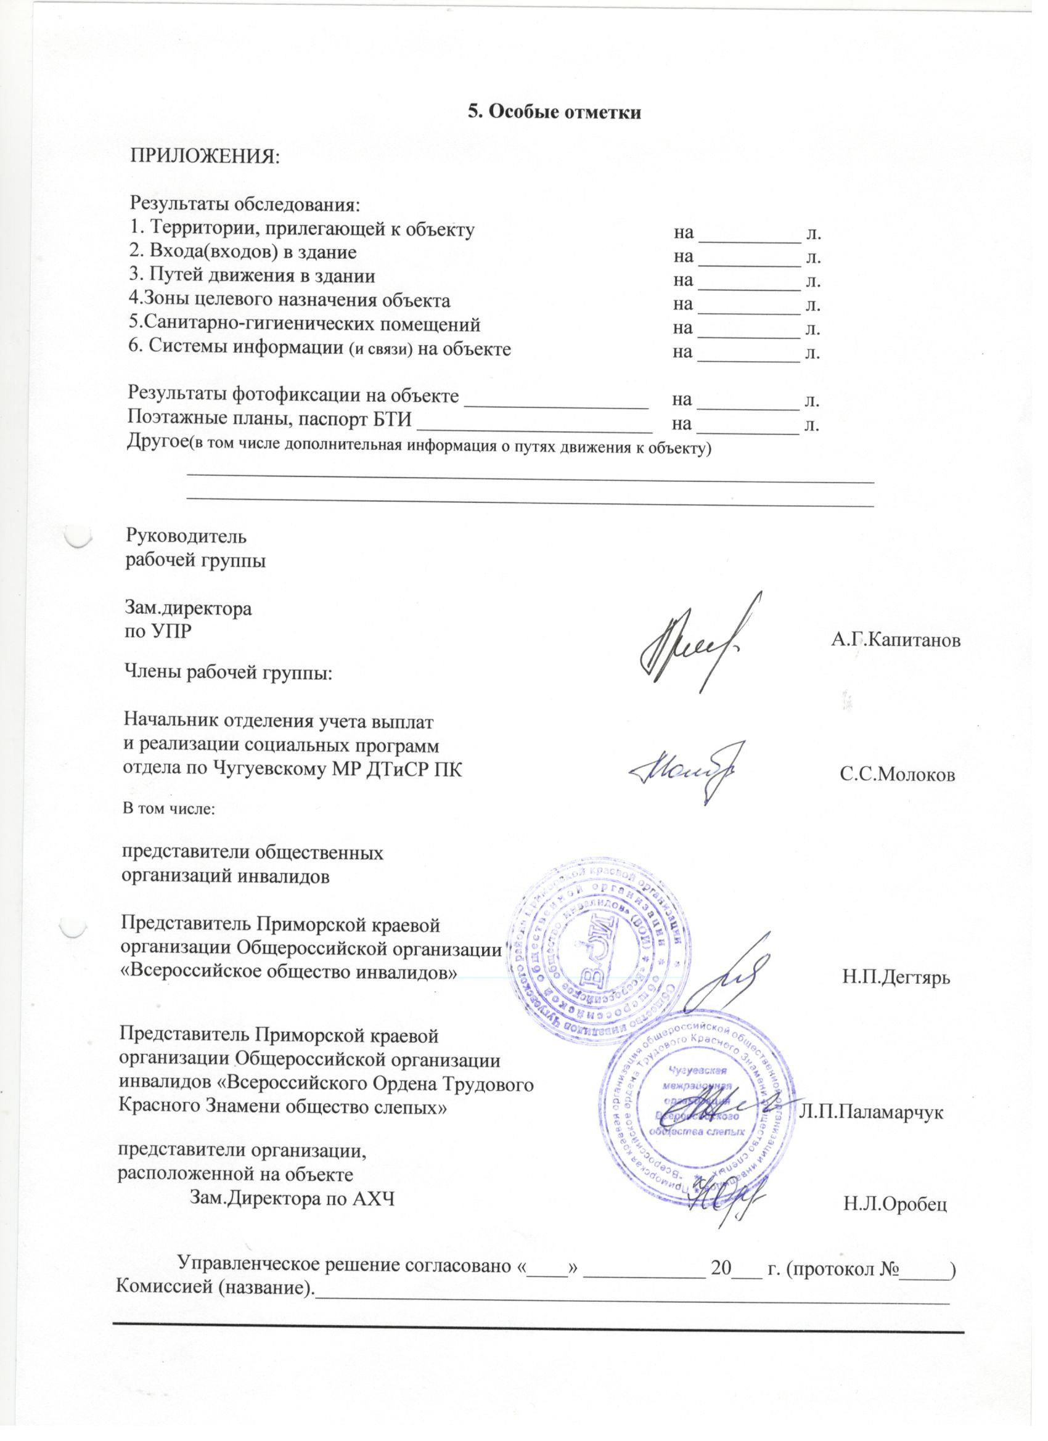

Приложение 1
к Акту обследования ОСИ к паспорту доступности
ОСИ № ______ от «___» ____________ 20___ г.

I Результаты обследования:
- Территории, прилегающей к зданию (участка)
Учебный корпус № 1, с.Чугуевка, ул.Лазо,3

№ п/п | Наименование функционально-планировочного элемента | Наличие элемента |  |  | Выявленные нарушения  и замечания |  | Работы по адаптации объектов
 |  | есть/ нет | № на  плане | № фото | Содержание | Значимо для инвалида (катего-рия) | Содержание | Виды работ
1.1 | Вход (входы) на территорию | нет
1.2 | Путь (пути) движения на территории | нет
1.3 | Лестница (наружная) | нет
1.4 | Пандус (наружный) | нет
1.5 | Автостоянка и парковка | есть |  |  | Не оборудовано место парковки для инвалидов  (фото № 8) | К,О,С,Г | Оборудовать место для парковки для инвалидов
 | ОБЩИЕ требования к зоне |  |  |  | Наличие одного входа, доступного для всех категорий инвалидов  (фото № 9)

IIЗаключение по зоне:

Наименование  структурно-функциональной зоны | Состояние доступности*  (к пункту 3.4 Акта обследования ОСИ) | Приложение |  | Рекомендации по адаптации  (вид работы)**  к пункту 4.1 Акта обследования ОСИ
 |  | № на плане | № фото
Территории, прилегающей к зданию | ДП-И (У)  ДЧ-И (К,О,С,Г) |  |  | Текущий ремонт

* указывается:ДП-В - доступно полностью всем;ДП-И (К, О, С, Г, У) – доступно полностью избирательно (указать категории инвалидов); ДЧ-В - доступно частично всем; ДЧ-И (К, О, С, Г, У) – доступно частично избирательно (указать категории инвалидов);ДУ - доступно условно, ВНД - недоступно
**указывается один из вариантов: не нуждается; ремонт (текущий, капитальный); индивидуальное решение с ТСР; технические решения невозможны – организация альтернативной формы обслуживания

Комментарий к заключению: Оборудовать место для парковки для инвалидов.
Приложение 2
к Акту обследования ОСИ к паспорту доступности
ОСИ № ______ от «___» ____________ 20___ г.

I Результаты обследования:
2. Входа (входов) в здание

Учебный корпус № 1, с.Чугуевка, ул.Лазо,3

№ п/п | Наименование функционально-планировочного элемента | Наличие элемента |  |  | Выявленные нарушения  и замечания |  | Работы по адаптации объектов
 |  | есть/ нет | № на  плане | № фото | Содержание | Значимо для инвалида (катего-рия) | Содержание | Виды работ
2.1 | Лестница (наружная) | нет
2.2 | Пандус (наружный) | нет
2.3 | Входная площадка (перед дверью) | есть |  |  | Не выявлены
2.4 | Дверь (входная) |  |  |  | Ширина дверного проема менее 1,2м, высота порога более 0,014м, отсутствует доводчик входной двери.  (фото № 11) | К,О,С | Устранить | Кап. рем.
2.5 | Тамбур | нет
 | ОБЩИЕ требования к зоне |  |  |  | Наличие одного входа, доступного для всех категорий инвалидов  (фото № 9)

IIЗаключение по зоне:

Наименование  структурно-функциональной зоны | Состояние доступности*  (к пункту 3.4 Акта обследования ОСИ) | Приложение |  | Рекомендации по адаптации  (вид работы)**  к пункту 4.1 Акта обследования ОСИ
 |  | № на плане | № фото
Вход в здание | ДП-И (Г, У)  ДУ (К, О, С) |  |  | Капитальный ремонт

* указывается:ДП-В - доступно полностью всем;ДП-И (К, О, С, Г, У) – доступно полностью избирательно (указать категории инвалидов); ДЧ-В - доступно частично всем; ДЧ-И (К, О, С, Г, У) – доступно частично избирательно (указать категории инвалидов);ДУ - доступно условно, ВНД - недоступно
**указывается один из вариантов: не нуждается; ремонт (текущий, капитальный); индивидуальное решение с ТСР; технические решения невозможны – организация альтернативной формы обслуживания

Комментарий к заключению: Расширить дверной проём, оборудовать автодоводчик, уменьшить пороги.

Приложение 3
к Акту обследования ОСИ к паспорту доступности
ОСИ № ______ от «___» ____________ 20___ г.

I Результаты обследования:
3. Пути (путей) движения внутри здания (в т.ч. путей эвакуации)

Учебный корпус № 1, с.Чугуевка, ул.Лазо,3

№ п/п | Наименование функционально-планировочного элемента | Наличие элемента |  |  | Выявленные нарушения  и замечания |  | Работы по адаптации объектов
 |  | есть/ нет | № на  плане | № фото | Содержание | Значимо для инвалида (катего-рия) | Содержание | Виды работ
3.1 | Коридор (вестибюль, зона ожидания, галерея, балкон) | есть |  |  | Не выявлено
3.2 | Лестница (внутри здания) | нет
3.3 | Пандус (внутри здания) | нет
3.4 | Лифт пассажирский (или подъемник) | нет
3.5 | Дверь | да |  |  | Ширина дверного проема менее 0,90 м, высота порога более 0,014м.  Отсутствует автодоводчик  (фото № 11) |  | Расширить дверной проём  Занизить пороги  Установить автодоводчик
3.6 | Пути эвакуации (в т.ч. зоны безопасности) | да
 | ОБЩИЕ требования к зоне |  |  |  | Ширина при движении кресла-коляски не менее 1,5 м. ( фото № 9)

IIЗаключение по зоне:
Наименование  структурно-функциональной зоны | Состояние доступности*  (к пункту 3.4 Акта обследования ОСИ) | Приложение |  | Рекомендации по адаптации  (вид работы)**  к пункту 4.1 Акта обследования ОСИ
 |  | № на плане | № фото
Пути движения внутри здания | ДП-И (Г,У)  ДУ (К,О,С) |  |  | Капитальный ремонт

* указывается:ДП-В - доступно полностью всем;ДП-И (К, О, С, Г, У) – доступно полностью избирательно (указать категории инвалидов); ДЧ-В - доступно частично всем; ДЧ-И (К, О, С, Г, У) – доступно частично избирательно (указать категории инвалидов);ДУ - доступно условно, ВНД - недоступно
**указывается один из вариантов: не нуждается; ремонт (текущий, капитальный); индивидуальное решение с ТСР; технические решения невозможны – организация альтернативной формы обслуживания

Комментарий к заключению: Расширить дверные проёмы, занизить пороги, установить автодоводчик.
Приложение 4 (I)
к Акту обследования ОСИ к паспорту доступности
ОСИ № ______ от «___» ____________ 20___ г.

I Результаты обследования:
4. Зоны целевого назначения здания (целевого посещения объекта)
Вариант I – зона обслуживания инвалидов
Учебный корпус № 1, с.Чугуевка, ул.Лазо,3

№ п/п | Наименование функционально-планировочного элемента | Наличие элемента |  |  | Выявленные нарушения  и замечания |  | Работы по адаптации объектов
 |  | есть/ нет | № на  плане | № фото | Содержание | Значимо для инвалида (катего-рия) | Содержание | Виды работ
4.1 | Кабинетная форма обслуживания | да |  |  | Ширина дверного проема менее 0,90 м, высота порога более 0,014 м.  ( фото № 10) | К,О,С | Расширить дверные проемы, занизить пороги. | Кап. рем.
4.2 | Зальная форма обслуживания | нет
4.3 | Прилавочная форма обслуживания | нет
4.4 | Форма обслуживания с перемещением по маршруту | нет
4.5 | Кабина индивидуального обслуживания | нет
 | ОБЩИЕ требования к зоне |  |  |  | Наличие не менее 5% мест для инвалидов и других МГН от общей вместимости учреждения или расчетного количества посетителей

IIЗаключение по зоне:

Наименование  структурно-функциональной зоны | Состояние доступности*  (к пункту 3.4 Акта обследования ОСИ) | Приложение |  | Рекомендации по адаптации  (вид работы)**  к пункту 4.1 Акта обследования ОСИ
 |  | № на плане | № фото
Зоны целевого назначения здания | ДП-И (Г,У)  ДУ (К,О,С) |  |  | Капитальный ремонт

* указывается:ДП-В - доступно полностью всем;ДП-И (К, О, С, Г, У) – доступно полностью избирательно (указать категории инвалидов); ДЧ-В - доступно частично всем; ДЧ-И (К, О, С, Г, У) – доступно частично избирательно (указать категории инвалидов);ДУ - доступно условно, ВНД - недоступно
**указывается один из вариантов: не нуждается; ремонт (текущий, капитальный); индивидуальное решение с ТСР; технические решения невозможны – организация альтернативной формы обслуживания

Комментарий к заключению: Расширить дверные проёмы, занизить пороги.
Приложение 4 (II)
к Акту обследования ОСИ к паспорту доступности
ОСИ № ______ от «___» ____________ 20___ г.

I Результаты обследования:

4. Зоны целевого назначения здания (целевого посещения объекта)
Вариант II – места приложения труда
Учебный корпус № 1, с.Чугуевка, ул.Лазо,3

Наименование функционально-планировочного элемента | Наличие элемента |  |  | Выявленные нарушения  и замечания |  | Работы по адаптации объектов
 | есть/ нет | № на  плане | № фото | Содержание | Значимо для инвалида (катего-рия) | Содержание | Виды работ
Место приложения труда

IIЗаключение по зоне:

Наименование  структурно-функциональной зоны | Состояние доступности*  (к пункту 3.4 Акта обследования ОСИ) | Приложение |  | Рекомендации по адаптации  (вид работы)**  к пункту 4.1 Акта обследования ОСИ
 |  | № на плане | № фото

* указывается:ДП-В - доступно полностью всем;ДП-И (К, О, С, Г, У) – доступно полностью избирательно (указать категории инвалидов); ДЧ-В - доступно частично всем; ДЧ-И (К, О, С, Г, У) – доступно частично избирательно (указать категории инвалидов);ДУ - доступно условно, ВНД - недоступно
**указывается один из вариантов: не нуждается; ремонт (текущий, капитальный); индивидуальное решение с ТСР; технические решения невозможны – организация альтернативной формы обслуживания

Комментарий к заключению:______________________________________________________________
Приложение 4(III)
к Акту обследования ОСИ к паспорту доступности
ОСИ № ______ от «___» ____________20___ г.

I Результаты обследования:

4. Зоны целевого назначения здания (целевого посещения объекта)
Вариант III – жилые помещения
Учебный корпус № 1, с.Чугуевка, ул.Лазо,3

Наименование функционально-планировочного элемента | Наличие элемента |  |  | Выявленные нарушения  и замечания |  | Работы по адаптации объектов
 | есть/ нет | № на  плане | № фото | Содержание | Значимо для инвалида (катего-рия) | Содержание | Виды работ
Жилые помещения

IIЗаключение по зоне:

Наименование  структурно-функциональной зоны | Состояние доступности*  (к пункту 3.4 Акта обследования ОСИ) | Приложение |  | Рекомендации по адаптации  (вид работы)**  к пункту 4.1 Акта обследования ОСИ
 |  | № на плане | № фото
* указывается:ДП-В - доступно полностью всем;ДП-И (К, О, С, Г, У) – доступно полностью избирательно (указать категории инвалидов); ДЧ-В - доступно частично всем; ДЧ-И (К, О, С, Г, У) – доступно частично избирательно (указать категории инвалидов);ДУ - доступно условно, ВНД - недоступно
**указывается один из вариантов: не нуждается; ремонт (текущий, капитальный); индивидуальное решение с ТСР; технические решения невозможны – организация альтернативной формы обслуживания

Комментарий к заключению:______________________________________________________________
Приложение 5
к Акту обследования ОСИ к паспорту доступности
ОСИ № ______ от «___» ____________ 20___ г.

I Результаты обследования:
5. Санитарно-гигиенических помещений
Учебный корпус № 1, с.Чугуевка, ул.Лазо,3

№ п/п | Наименование функционально-планировочного элемента | Наличие элемента |  |  | Выявленные нарушения  и замечания |  | Работы по адаптации объектов
 |  | есть/ нет | № на  плане | № фото | Содержание | Значимо для инвалида (катего-рия) | Содержание | Виды работ
5.1 | Туалетная комната | нет |  |  | Расположен на улице  (фото № 12) |  | Техническое решение невозможно
5.2 | Душевая/ ванная комната | нет |  |  |  |  | Техническое решение невозможно
5.3 | Бытовая комната (гардеробная) | нет |  |  |  |  | Техническое решение невозможно
 | ОБЩИЕ требования к зоне |  |  |  | Наличие как минимум одной универсальной кабины, доступной для пользования инвалидами на кресле-коляске)

IIЗаключение по зоне:

Наименование  структурно-функциональной зоны | Состояние доступности*  (к пункту 3.4 Акта обследования ОСИ) | Приложение |  | Рекомендации по адаптации  (вид работы)**  к пункту 4.1 Акта обследования ОСИ
 |  | № на плане | № фото
Санитарно-гигиенические помещения | ДП-И (Г,У)  ВНД (К,О,С) |  |  | Технические решения отсутствуют

* указывается:ДП-В - доступно полностью всем;ДП-И (К, О, С, Г, У) – доступно полностью избирательно (указать категории инвалидов); ДЧ-В - доступно частично всем; ДЧ-И (К, О, С, Г, У) – доступно частично избирательно (указать категории инвалидов);ДУ - доступно условно, ВНД - недоступно
**указывается один из вариантов: не нуждается; ремонт (текущий, капитальный); индивидуальное решение с ТСР; технические решения невозможны – организация альтернативной формы обслуживания

Комментарий к заключению: Технические решения отсутствуют.
Приложение 6
к Акту обследования ОСИ к паспорту доступности ОСИ № ______ от «___» ____________ 20___ г.

I Результаты обследования:
6. Системы информации на объекте
Учебный корпус № 1, с.Чугуевка, ул.Лазо,3

№ п/п | Наименование функционально-планировочного элемента | Наличие элемента |  |  | Выявленные нарушения  и замечания |  | Работы по адаптации объектов
 |  | есть/ нет | № на  плане | № фото | Содержание | Значимо для инвалида (катего-рия) | Содержание | Виды работ
6.1 | Визуальные средства | да
6.2 | Акустические средства | да
6.3 | Тактильные средства | нет |  |  | Отсутствуют тактильные средства информации  ( фото № 13) | С | Установить тактильные средства информации | Тек. рем.
 | ОБЩИЕ требования к зоне |  |  |  | Объект должен быть оснащен как минимум 3 видами устройств и средств информации.
IIЗаключение по зоне:

Наименование  структурно-функциональной зоны | Состояние доступности*  (к пункту 3.4 Акта обследования ОСИ) | Приложение |  | Рекомендации по адаптации  (вид работы)**  к пункту 4.1 Акта обследования ОСИ
 |  | № на плане | № фото
Системы информации на объекте | ДП-И (К,О,Г,У)  ДУ (С) |  |  | Текущий ремонт

* указывается:ДП-В - доступно полностью всем;ДП-И (К, О, С, Г, У) – доступно полностью избирательно (указать категории инвалидов); ДЧ-В - доступно частично всем; ДЧ-И (К, О, С, Г, У) – доступно частично избирательно (указать категории инвалидов);ДУ - доступно условно, ВНД - недоступно
**указывается один из вариантов: не нуждается; ремонт (текущий, капитальный); индивидуальное решение с ТСР; технические решения невозможны – организация альтернативной формы обслуживания

Комментарий к заключению: Установить тактильные средства информации.

